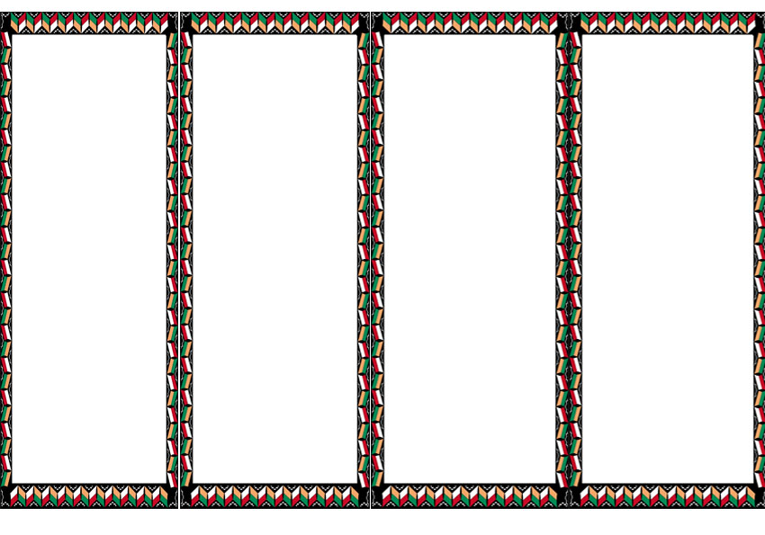
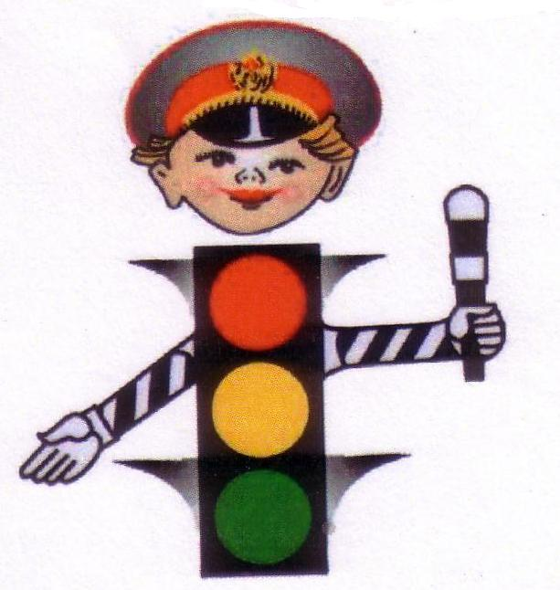
Наказ юным пешеходам

1. Школа учит всех ребят
“На дороге не шалят!”.

2. Ученик, садясь в трамвай,
Старшим место уступай.

3. Есть сигналы светофора,
Подчиняйся им без спора.

4. Все будьте правилу верны -
Держитесь правой стороны.

5. Должен помнить пешеход:
Перекресток - переход.

01.10.10. Школа № 43

Наказ юным пешеходам

1. Школа учит всех ребят
“На дороге не шалят!”.

2. Ученик, садясь в трамвай,
Старшим место уступай.

3. Есть сигналы светофора,
Подчиняйся им без спора.

4. Все будьте правилу верны -
Держитесь правой стороны.

5. Должен помнить пешеход:
Перекресток - переход.

01.10.10. Школа № 43

Наказ юным пешеходам

1. Школа учит всех ребят
“На дороге не шалят!”.

2. Ученик, садясь в трамвай,
Старшим место уступай.

3. Есть сигналы светофора,
Подчиняйся им без спора.

4. Все будьте правилу верны -
Держитесь правой стороны.

5. Должен помнить пешеход:
Перекресток - переход.

01.10.10. Школа № 43

Наказ юным пешеходам

1. Школа учит всех ребят
“На дороге не шалят!”.

2. Ученик, садясь в трамвай,
Старшим место уступай.

3. Есть сигналы светофора,
Подчиняйся им без спора.

4. Все будьте правилу верны -
Держитесь правой стороны.

5. Должен помнить пешеход:
Перекресток - переход.

01.10.10. Школа № 43

